Để xác nhận nhập học đại học năm 2023 thí sinh cần làm theo các bước dưới đây:
Bước 1: Truy cập vào cổng thông tin của Bộ Giáo dục và Đào tạo
Để xác nhận nhập học đại học, thí sinh truy cập vào cổng thông tin của Bộ Giáo dục và đào tạo theo địa chỉ http://thisinh.thitotnghiepthpt.edu.vn
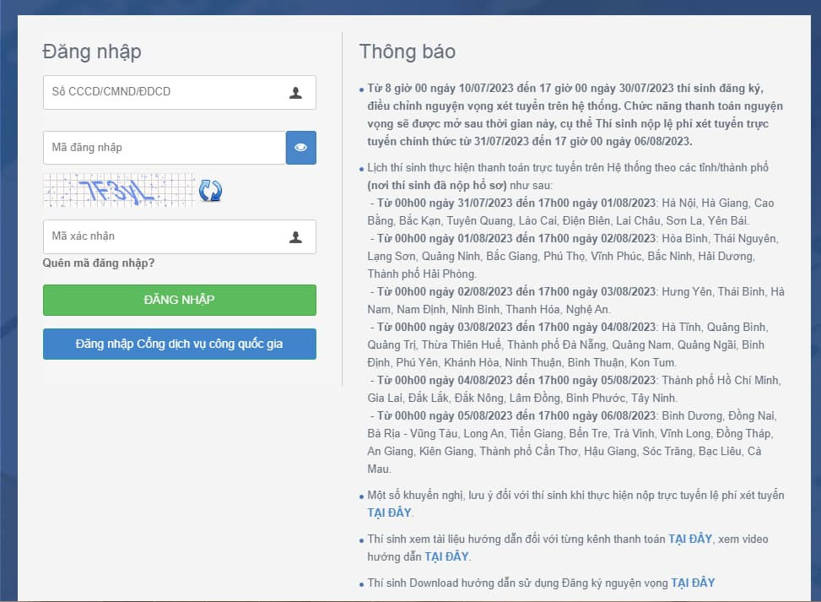
Bước 2: Đăng nhập
Thí sinh điền đầy đủ thông tin để đăng nhập bao gồm:
- Số CCCD/CMND/ĐDCD
- Mã đăng nhập
- Mã xác nhận
Sau đó bấm đăng nhập
Bước 3: Tra cứu kết quả tuyển sinh
Chọn chức năng Tra cứu kết quả xét tuyển sinh tại menu Tra cứu
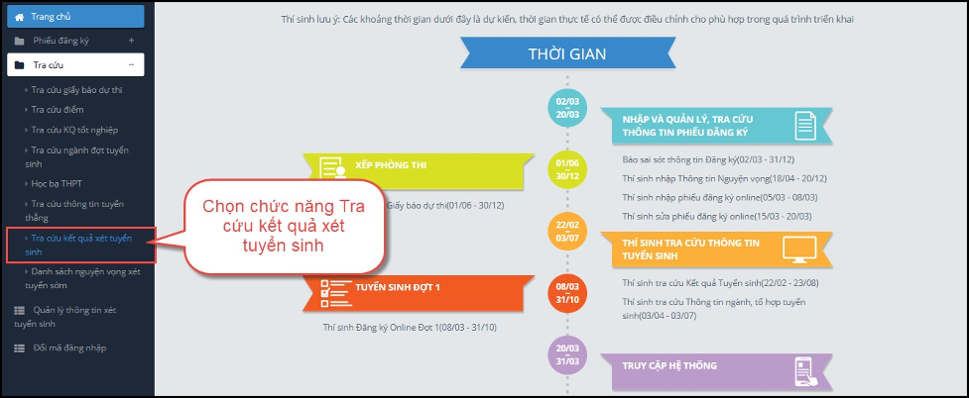
Bước 4: Kiểm tra kết quả xét tuyển
Mỗi trường mà thí sinh đăng ký xét tuyển chỉ có duy nhất 1 kết quả là Đỗ hoặc Trượt.
Nếu kết quả là Trượt có nghĩa là thí sinh trượt tất cả các nguyện vọng đã đăng ký vào Trường.
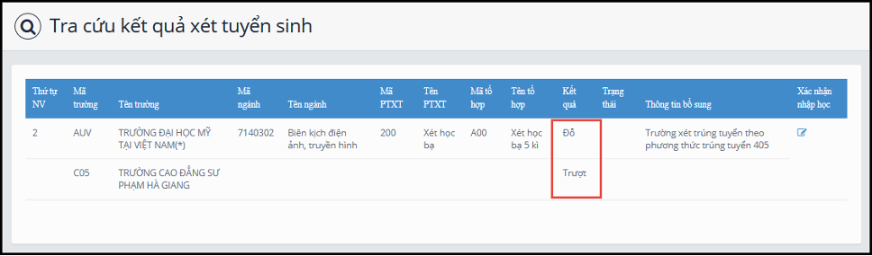
Bước 5: Xác nhận nhập học
Đối với nguyện vọng đỗ, thí sinh có quyền xác nhận nhập học.
Để xác nhận nhập học thí sinh nhấn nút Xác nhận nhận nhập học.
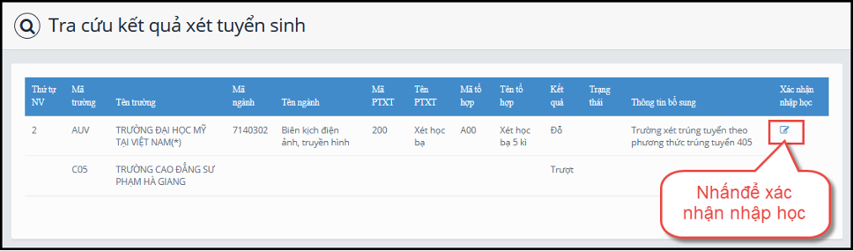
Bước 6: Xác nhận lại lần nữa
Nhấn Đồng ý để hoàn thành việc xác nhận nhập học
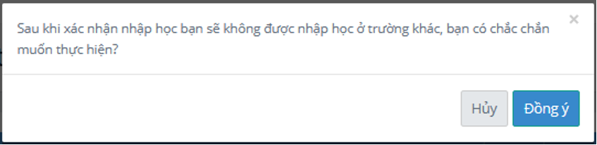
Bước 7: Kiểm tra lại trạng thái Đã nhập học
Để kiểm tra xem đã xác nhận nhập học thành công hay chưa thí sinh bấm vào mục tra cứu kết quả
Xem trạng thái thông tin của thí sinh "Đã nhập học" nghĩa là thí sinh đã xác nhận nhập học thành công và trường Đại học đã nhận được thông tin xác nhận nhập học của thí sinh.
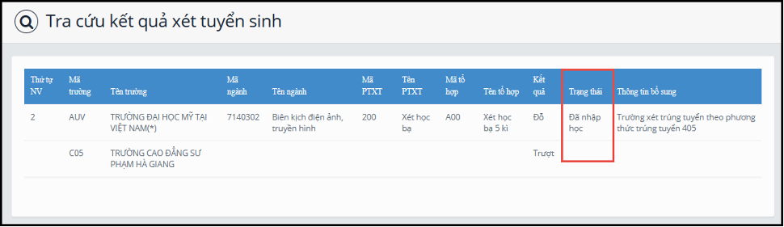
Lưu ý: Khi đã xác nhận nhập học xong, thí sinh sẽ không được Hủy xác nhận nhập học nếu muốn Hủy xác nhận nhập học phải liên hệ với trường Đại học đó để giải quyết.

